中国水务集团电子招采平台
招采管理指南

2017年12月
客户成功部

目 录

1、 合同管理 3
2、 CA认证 4
3、 公告管理 4
4、 异议管理 5
5、 存档归档 6
6、 采购清单 6
7、 评委管理 7
8、 价格信息库 9
9、 统计报表 10

合同管理
- 【合同管理】可通过采购方式、采购单位、合同编号、项目名称进行合同筛选，然后下载查看合同内容。
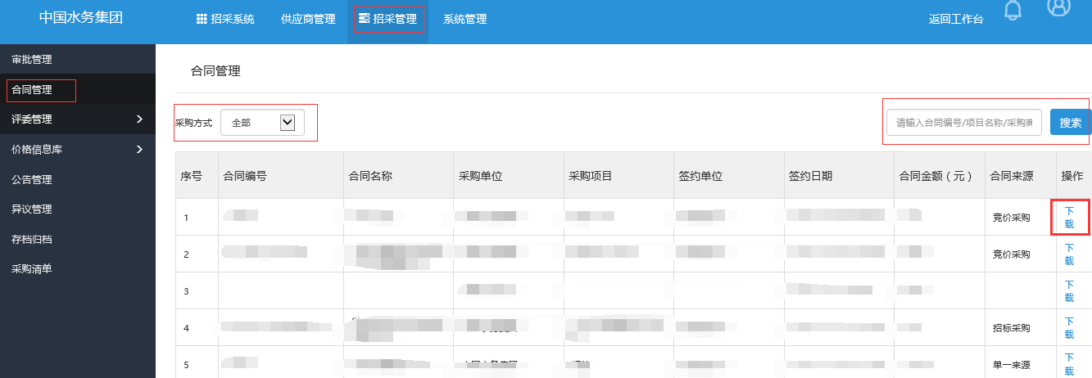

CA认证
- 等待确定最终CA厂商和电子签章厂商。

公告管理
- 公告管理，点击【删除】【隐藏】按钮，水务集团招采平台官网公告信息将会被删除、被隐藏。
- 【隐藏】是指该条公告不在官方网站展示。
- 公告管理，点击【编辑】该条公告可编辑重新发布
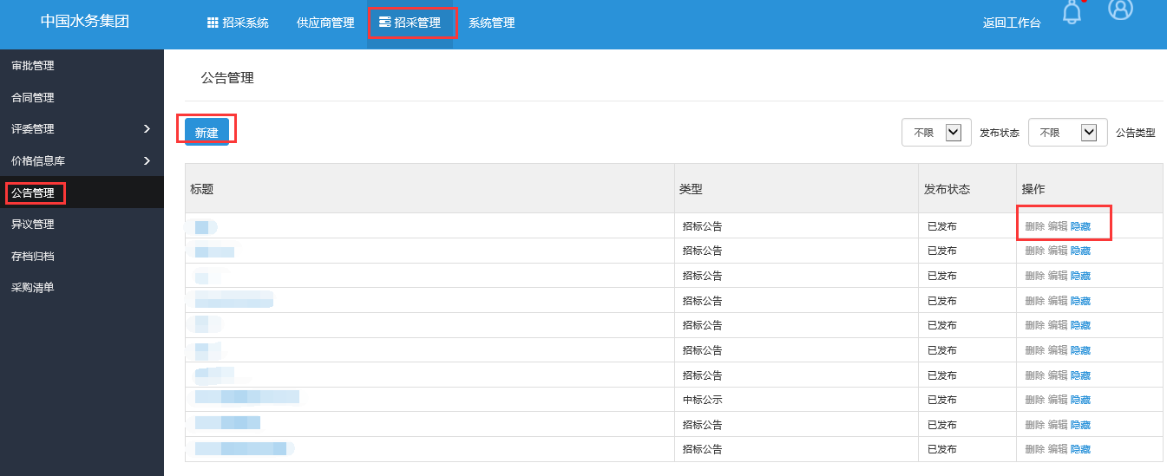
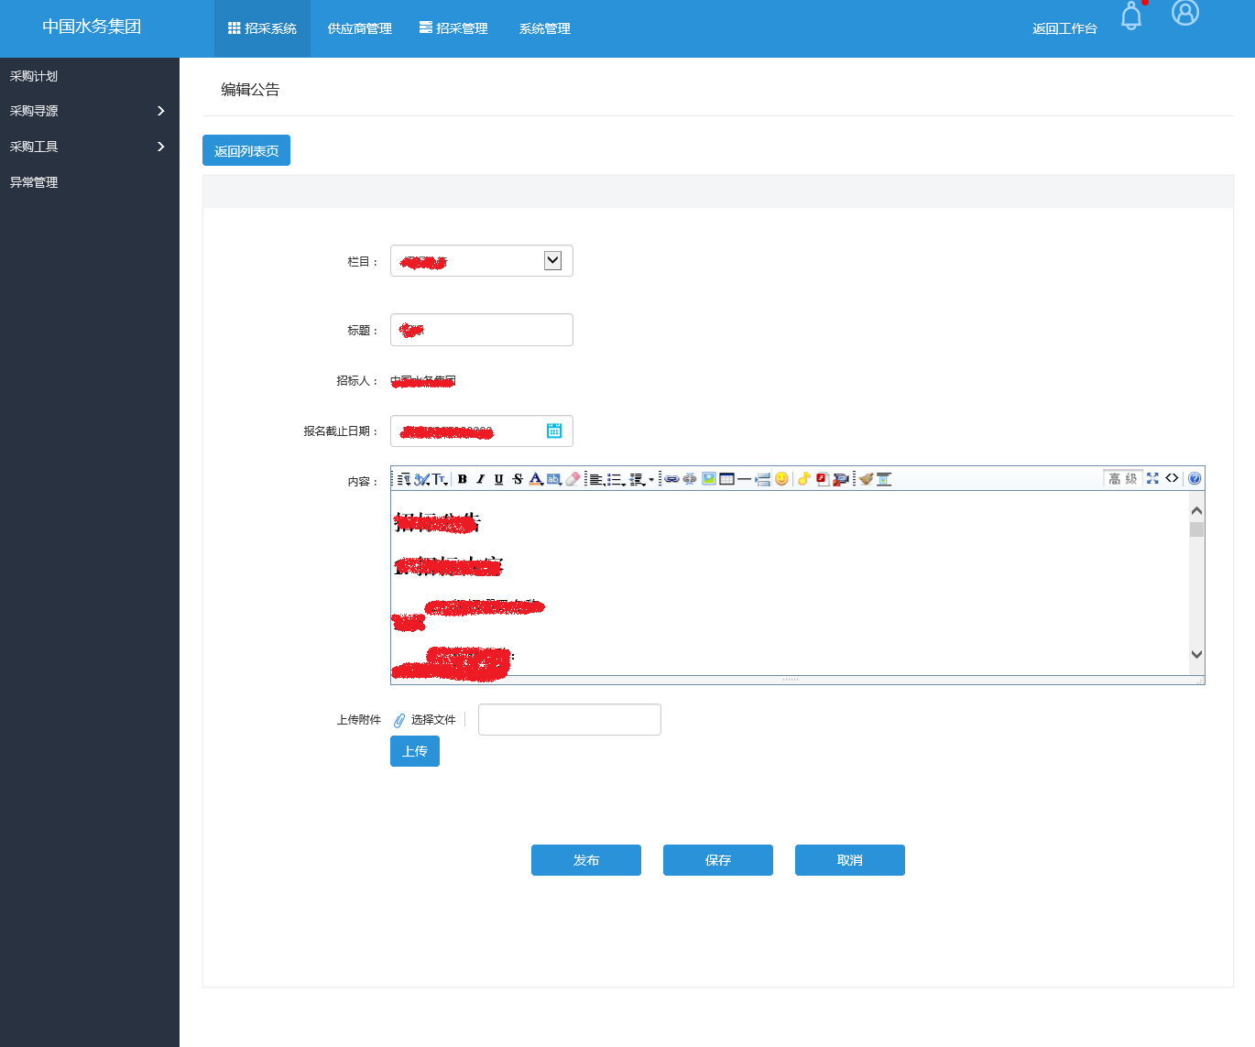

- 如需发布新的公告信息，单击【新建】按钮。选择公告类型，填写标题与内容单击【发布】后，招采平台官方网站即可生成一条公告信息。

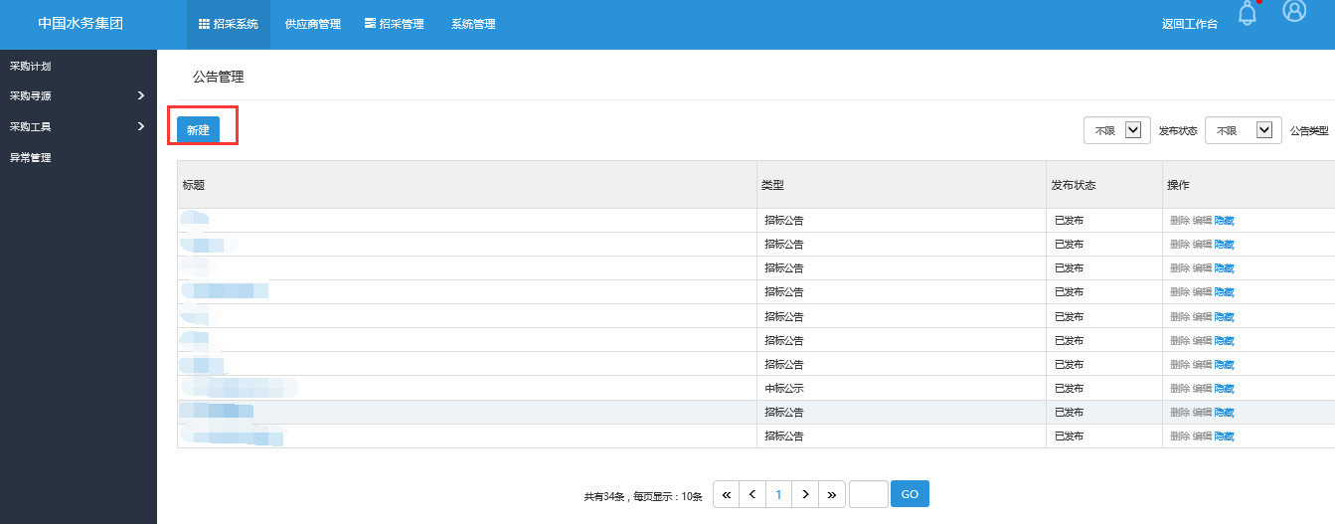
- 请根据公告性质，选择招标公告、变更公告、中标公示、资讯中心、供方公式等频道。
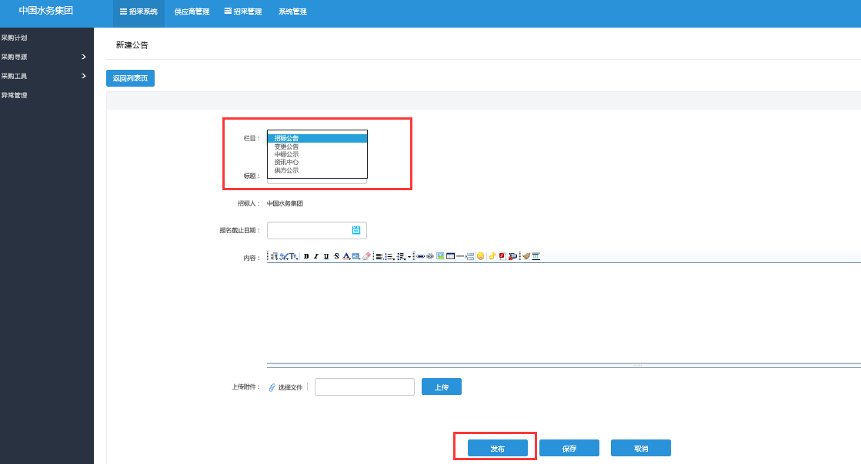

异议管理
- 投标人提交异议后，经办人员可在【异议管理】处查看异议；单击【查看】仔细阅读投标人异议后，进行异议回复。

存档归档
- 所有已完成的采购，都会在存档中。
- 点击【存档归档】可看到档案文档。
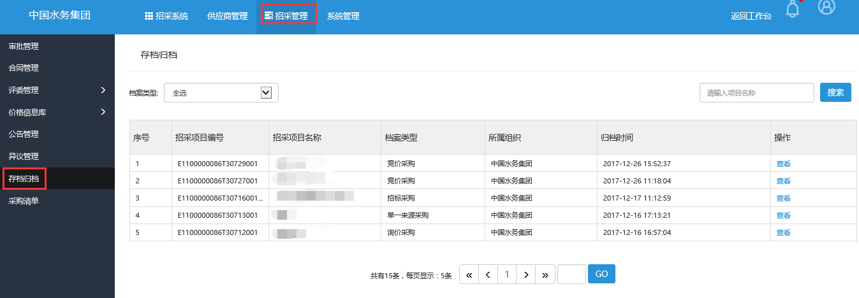

采购清单
- 在此可【创建清单】【创建模板】，针对现有清单和清单模板，可编辑、查看、删除。
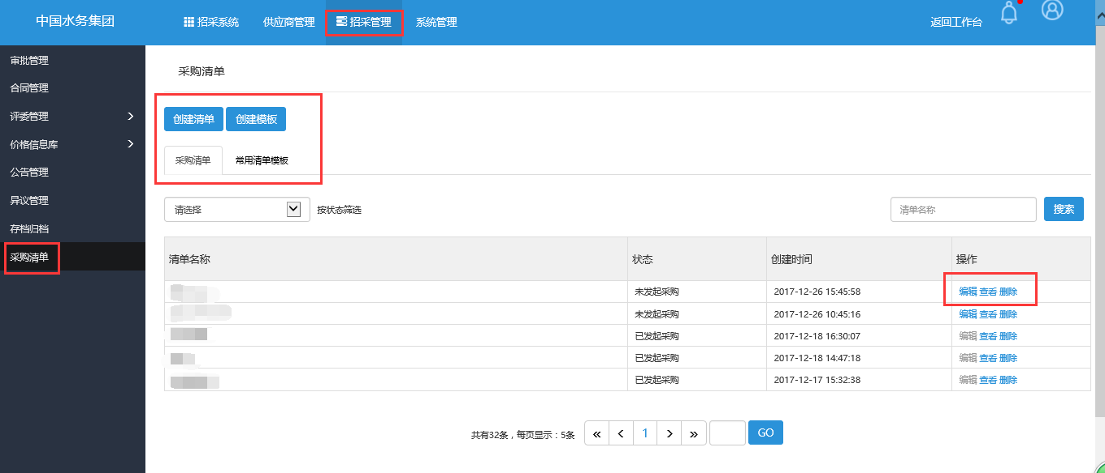
- 创建清单
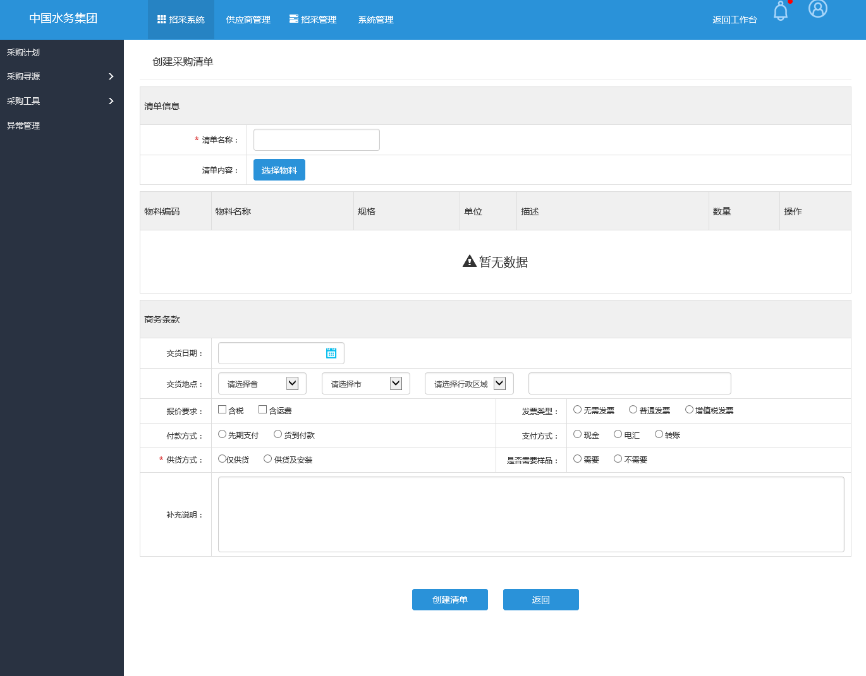
- 创建清单模板
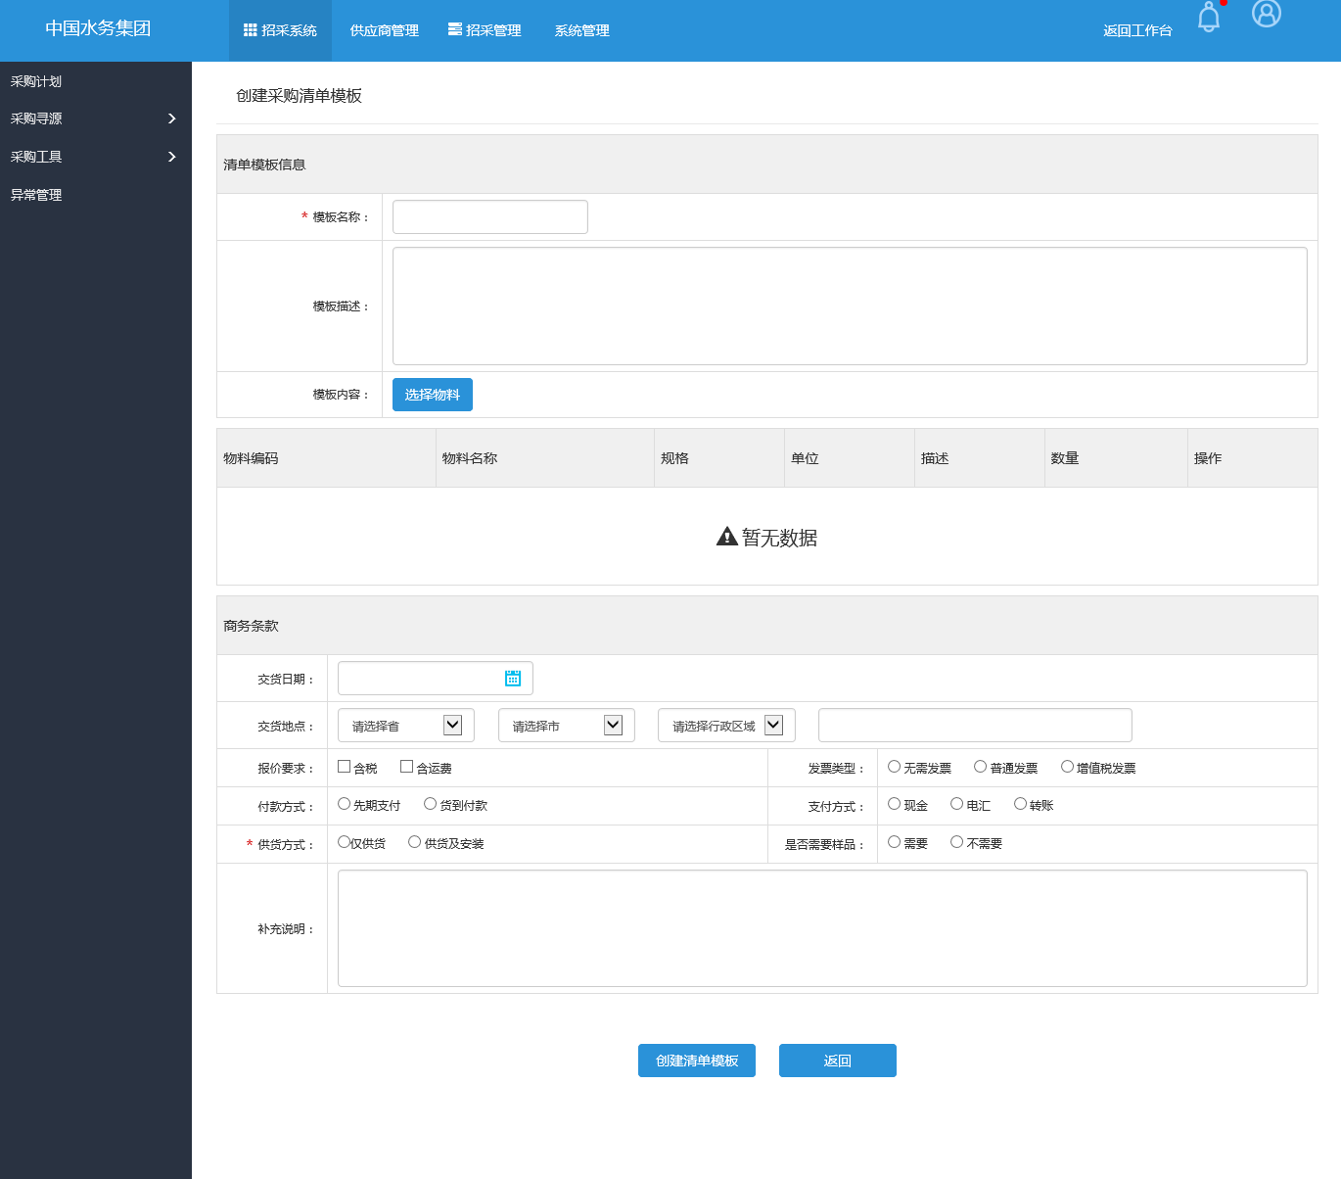

评委管理

评委库

- 评委库，可通过专家姓名进行筛选；水务集团和招标人本公司的评委可对申请入库的专家，进行准入操作。
- 评委库，只有招标人本公司的评委进行编辑和删除。
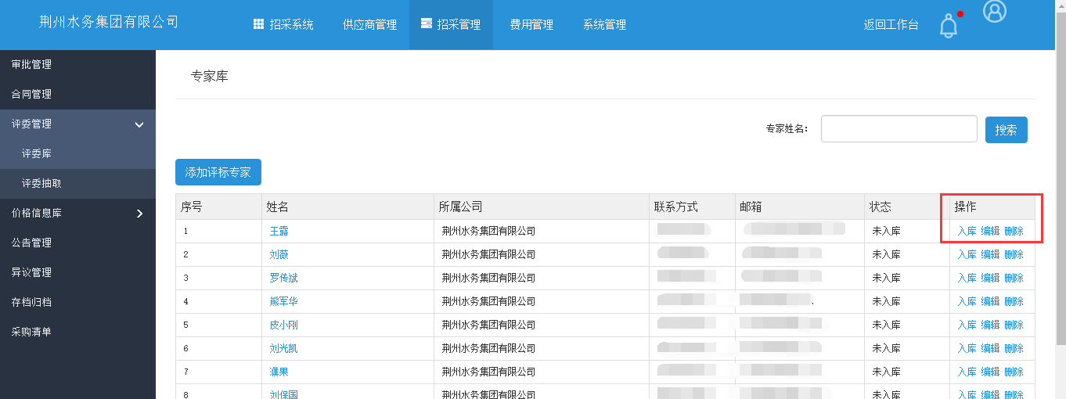

- 如需添加评标专家，单击【添加评标专家】按钮。
带有“米”号的为必填项，无“米”号的为非必填项
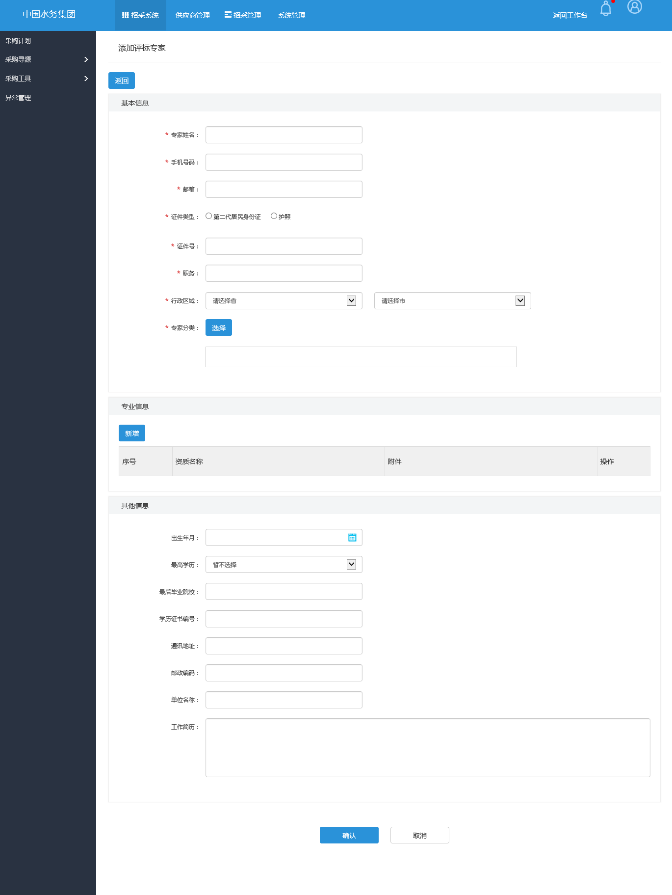

价格信息库
价格稽核
价格信息库

- 价格信息库，可通过物料分类、物料名称、物料编号等元素进行筛选，点击查看详情，查看供应商所报产品价格，并可对该价格进行价格稽核
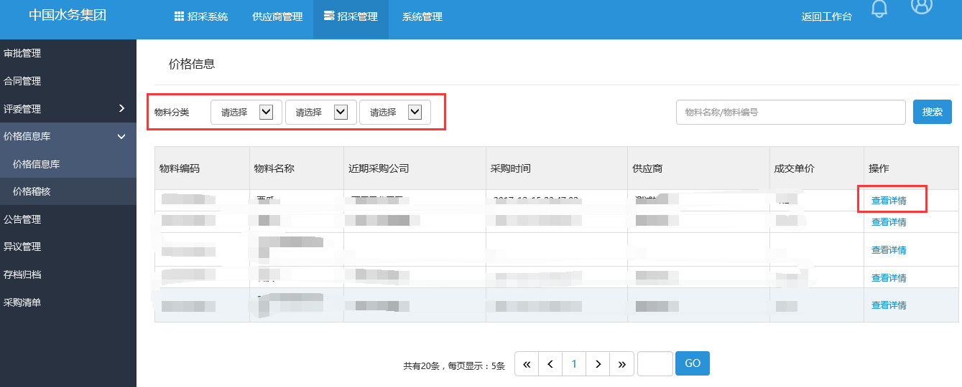

- 【价格稽核】如对采购产品价格有异议，有权限的经办人员、管理人员可发起价格稽核，被稽核人员可回复。

